Отчет о научно – исследовательской работе кафедры «Электроснабжение» за 2022 год.
- Важнейшие научные достижения кафедры.

№ | Ф.И.О. | Опытно – конструкторские разработки | Введенные новые лабораторные стенды, установки описание
1. | Асанов А.К. | -- | Лабораторный стенд «Монтаж, наладка и испытание электрооборудования СЭС».  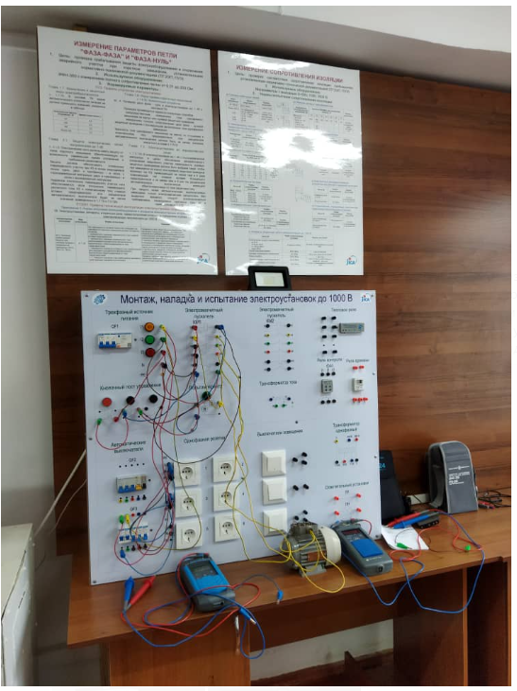
2 | Сулайманова Н.О. |  | лабораторный стенд АСКУЭ  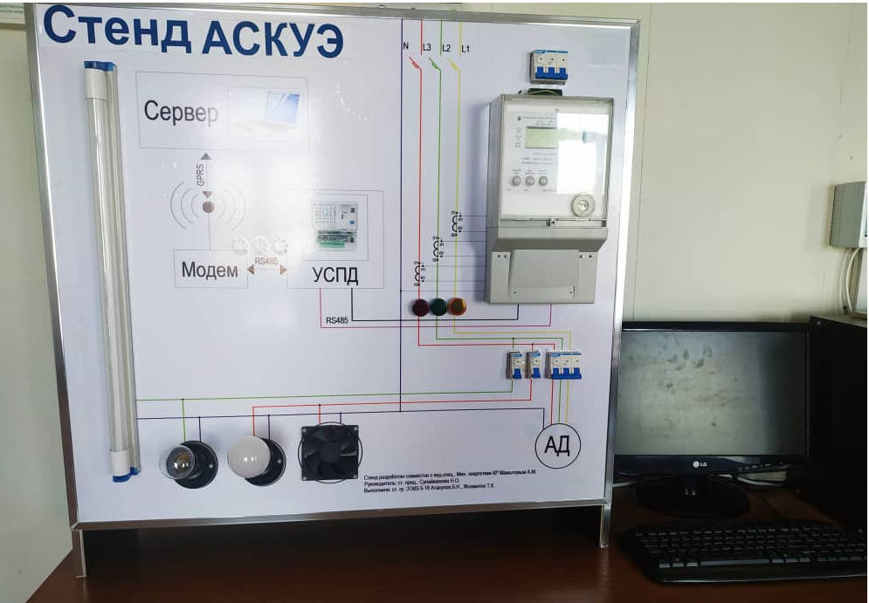

- Аспиранты, докторанты кафедры.
№ | Ф.И.О. аспиранта | Темы научных диссертаций | Краткая аннотация тематики диссертации | Ожидаемые результаты, пред. сроки защиты
1 | Маматеминов Т.Б. 3-курс. | Анализ потерь электроэнергии в распределительных электрических сетях КР. |  | 2023
2. | Жапакова Б.С. 3-курс. | Повышение эффективности улавливания летучей золы в выбросах тепловых электростанции. |  | 2023
Все аспиранты окончили обучение без защиты диссертации.
- НИРС в 2022 году.
№ | Темы доклада | Ф.И.О.  докладчика | Ф.И.О. руководителя
1. | Возможность внедрения источника постоянного тока в СЭС бытового сектора | Анарбеков Азамат  магистрант  ЭЭм (дот) -5-21 | Суеркулов М.А.  к.т.н., доц.
2. | Проблемы и перспективы развития ВИЭ в Кыргызской Республике | Камбаров Мансур Исраилович  магистрант  ЭЭм-5-20 | Куржумбаева Р.Б. к.т.н., доц.
3. | Исследование влияния качества электроэнергии на работу электрооборудования | Кенемтеев Эржан Кенемтеевич  магистрант  ЭЭм-5-20 | Куржумбаева Р.Б. к.т.н., доц.
4. | Использования ВИЭ - как фактор энергосбережения | Акылбеков Алымбек Кубанычбекович  бакалавр  ЭЭ(б)-4-18 | Бокоева Ж.А. ст.преп.
5. | Развитие систем аккумулирования электроэнергии в КР | Ризаев Темирлан Раушанбекович  бакалавр  ЭЭ(б)-4-18 | Бокоева Ж.А. ст.преп.
6. | Энергоэффективность как фактор обеспечения энергетической безопасности | Исхак Абдыкалыков Камилжанович  бакалавр  ЭЭ(б)-4-18 | Бокоева Ж.А. ст.преп.
7. | Цифровые технологии в энергетике | Иманбеков Арген Максатович  бакалавр  ЭЭ(б)-6-20 | Джусупбекова Н.К.  ст.преп.
8. | Исследование сопротивлению растекания заземляющего устройства ПС110/35/10 "Шабдан" | Мурсалиев Айбек Кубанычевич  бакалавр  гр. ЭЭ(б)-5-18 | ст.преп. Асанов А.К.
9. | Исследование сопротивлению растекания заземляющего устройства ПС110/35/10 "Карой" | Жээнбаев Амангельди Бакытович  Бакалавр  гр. ЭЭ(б)-2-18 | ст.преп. Асанов А.К.
10. | Влияние тарифов на режимы электропотребления | Усубалиев Кубанычбек Манасбекович  бакалавр  гр. ЭЭ(б)-4-18 | Бокоева Ж.А. ст.преп.
Выступили 10 студентов с докладами, и все были рекомендованы на 2 этап, который прошел 24 марта 2022 года. В итоге Мурсалиев Айбек под руководством Асанова А.К., занял 3-место.
Все статьи магистрантов были рекомендованы к публикации в материалы НТК.
- Статьи кафедры опубликованные за 2022 год.
№ | Ф.И.О. преподавателя | Название научных и учебных публикаций, учебно – методических указаний | Краткая аннотация | Издательство, страна, количество страниц
1 | Сариев Б.И. | Пассивные методы снижения токсичности дымовых газов при сжигании топлив. |  | Известия КГТУ им. И. Раззакова №62(2)/2022
2 | Суеркулов М.А., Сариев Б.И. | 50 лет подготовки специалистов Электроснабжения: пути развития и становления. |  | Известия КГТУ им. И. Раззакова №63/2022 с.38-42
3 | Айткеев Б.Б. | Повышение устойчивости развития энергосистемы Кыргызской Республики |  | Издательство май 2022г. Казахстан г.Нур-Султан
4 | Куржумбаева Р.Б. | Проблемы и перспективы развития ВИЭ в Кыргызской Республике |  | Материалы №64 МНТСК «Молодежь в решении актуальных проблем науки, техники и образования» Издательский дом “Калем”, Кыргызская Республика 2022, С. 454-462
5 | Рырсалиев А.С. | Автономдуу кун электрстанциялары үчүн концентраторлорду колдонуунун негиздөөсү. |  | КМТУ Жарчысы №62/2022ж. б.32-38.
6 | Бокоева Ж.А. | Оценка эффективности применения автоматического секционирования распределительных сетей 6-10 кВ ОАО «Северэлектро» |  | Известия КГТУ им. И. Раззакова, №60. Б. 2022 г., 10 стр.
7 | Бокоева Ж. А., Сулайманова Н.О. | Оценка целесообразности перевода напряжения 6 кВ на напряжение 20 кВ распределительных электросетей г. Бишкек |  | Наука новые технологии и инновации Кыргызстана, Б №7, 2022.
8 | Асанов А.К., Асиев А.Т., Джусупбекова Н.К., | Вероятностно-статистический анализ бытового потребления электроэнергии города Каракол. |  | Научный журнал «Наука, новые технологии и инновации Кыргызстана» , №6. 2022.
9 | Асанов А.К., Джусупбекова Н.К. | Исследование влияния сопротивления грунта на сопротивление заземляющих устройств (на примере нарынской области) |  | Проблемы автоматики и управления, НАН КР, Бишкек, 2022. №2 с.70-76.
10 | Асанов А.К., Джусупбекова Н.К. | Исследование электрофизических характеристик грунта энергообъектов Кыргызстана. |  | Известия Вузов Кыргызстана, 2022. №6.
11 | Асанов А.К. | Удельные электрические сопротивления грунта в местах расположения энергообъектов (на примере г. Бишкек, Чуйской, Нарынской и Ыссык-кульской областей) |  | Известия КГТУ им. И. Раззакова, №4. 2022г (принята к публ.)
12 | Асанов А.К. | Экспериментально – расчетное определение электромагнитной обстановки ПС 110кВ «Ананьево» |  | НАН КР, Проблемы автоматики и управления, №6. (принята к публ)
13 | Джумаева А.И | Состояние сектора энергетики Кыргызской республики. |  | Известия КГТУ им. И. Раззакова №62 2022г.
Учебно – методические работы
1. | Сулайманова Н.О.,Сариев Б.И | Проектирование осветительных установок для студентов направления 640200 очной и заочной формы обучения профиль “Электроснабжение” |  | Б.:Ид”Калем”, 2021,-72с.
2 | Айткеев Б.Б. | Методические указания для выполнения  практических занятий по дисциплине «Проектирование систем энергообеспечения» для магистров 640200 «Электроэнергетика и электротехника» специальности «Электроснабжение» всех форм обучения. |  | КГТУ.-Б: ИЦ.Техник, 2022.-21с.
3 | Айткеев Б.Б. | Методические указания для выполнения практических занятий по дисциплине «Менеджмент и маркетинг в электроэнергетике» для магистров направления 640200 «Электроэнергетика и электротехника» специальности «Электроснабжение» всех форм обучения. |  | КГТУ.-Б: ИЦ.Техник, 2022.-13с.
4 | Айткеев Б.Б. | Методические указания для выполнения практических занятий по дисциплине «Обеспечение энергобезопасности в системах электроснабжения» для магистров направления 640200 «Электроэнергетика и электротехника» специальности «Электроснабжение» всех форм обучения |  | КГТУ.-Б: ИЦ.Техник, 2022.-10с.
5 | Айткеев Б.Б. | Методические указания для выполнения практических занятий по дисциплине «Миовоззрение и устойчивость развития энергетики» для магистров направления 640200 «Электроэнергетика и электротехника» специальности «Электроснабжение» всех форм обучения |  | КГТУ.-Б: ИЦ.Техник, 2022.-10с.
6 | Джумаева А.И., Рырсалиев А.С. | Методические указания по выполнению практических работ по дисциплине “Электроснабжение производственных процессов” для бакалавров направления “Теплоэнергетика” |  | Бишкек, “Калем”, 12 стр. 2022 г.
7 | Бокоева Ж.А.  Джумаева А.И | 640200 “Электроэнергетика жана электротехника” багыты боюнча “Электр менен жабдуу” адистигиндеги бакалавр студенттери үчүн, “Электр менен жабдуу системдеринде электр азыктандыруу системдери жана көмөк чордондор” сабагына практикалык иштерди аткаруу үчүн усулдук көрсөтмө |  | 2022 ж., Бишкек, 44бет.
8 | Бокоева Ж.А. | МУ к проведению практических занятий по курсу «Электропитающие системы и подстанции в системах электроснабжения»” |  | изд. “Калем”, КГТУ им. И.Раззакова, 2022г. , 43 стр.
9 | Куржумбаева Р.Б.  Абдрахманова Г.Ж. | Методические указания по лабораторным работам по дисциплине «Монтаж и наладка электрооборудования» для бакалавров направления Электроэнергетика и электротехника. |  | КГТУ им. И. Раззакова, 34 стр., 2022г
10 | Сулайманова Н.О. | МУ для выолнения лабораторных работ по дисциплине “АСКУЭ” для бакалавров направления 640200 “Электроэнергетика и электротехника” |  | "Текник" КГТУ. 2022г. 10стр.
11 | Асанов А.К.,  Джусупбекова Н.К. | МУ к выполнению лабораторных работ Монтаж наладка и электрооборудования системы электроснабжения для бакалавров направления 640200 «Электроэнергетика и электротехника». Профиль «Электроснабжение», |  | КГТУ им. И. Раззакова 2п.л., 2022г.

- НИР МО и Н КР, кафедральные:
№ | Ф.И.О. | Название, краткая аннотация НИР, объем и источник финансирования | Численность студентов и аспирантов, участвующих в НИР | Численность педагогических работников, участвующих в НИР
1 | Бокоева Ж.А.  Сулайманова Н.О  Асиев А.Т.  Джумаева А.И.  Джусупбекова Н.К.  Абдрахманова Г.Дж.  Жанбазарова А.  научные сотрудники | МО и Н КР:  «Исследование надежности и качества электроснабжения распределительных электросетей Кыргызстана и разработка рекомендаций по их модернизации» |  | 6
2. | Асанов А.К. -  Ответственный исполнитель | «Исследования электромагнитной обстановки объектов электроэнергетики и обеспечение электромагнитной совместимости устройств в электрических сетях» |  | 1
2. | Касмамбетов Х.Т  Сариев Б.И.  Абдиева З.Э. – научные сотрудники | МО и Н КР:  Разработка методики расчета и рекомендации по повышению надежности и устойчивости режимов работы энергосистемы КР с учетом ожидаемого ввода новых мощностей на период до 2021г. |  | 3
3. | Куржумбаева Р.Б. | НИР кафедры:  Повышение энергоэффективности зданий и сооружений в Кыргызской Республике |  | 1

Зав. кафедрой ЭС Сариев Б.И.

